Họ và tên : Lê Công Đạt
Lớp : CNPM 2
BÀI TẬP THỰC HÀNH LAB 9

Bài 1 XÂY DỰNG BASEPAGE VÀ BASETEST
Yêu cầu: Tạo lớp nền tảng cho toàn bộ framework. Đây là bước quan trọng nhất - mọi code sau đều phụ thuộc vào 2 lớp này

Tạo dự án
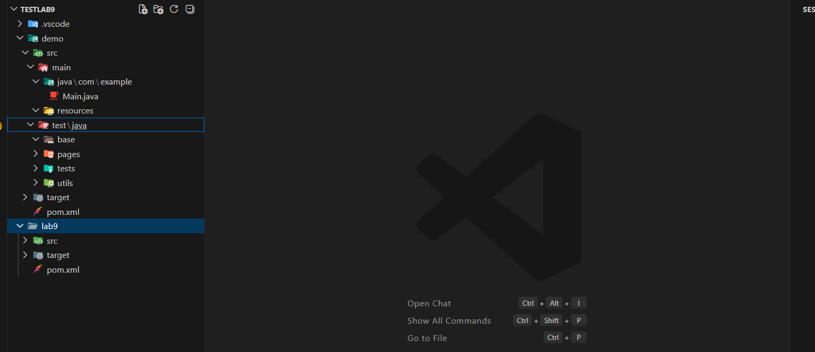

Tạo BasePage.java
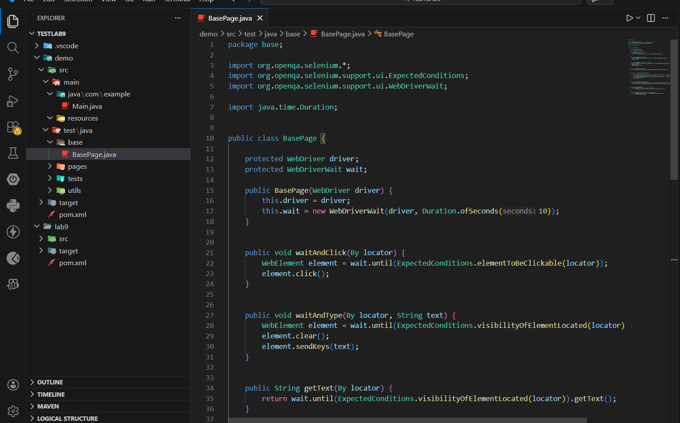

Code test demo
package tests;

import base.BaseTest;
import org.testng.Assert;
import org.testng.annotations.Test;

public class LoginTest extends BaseTest {

@Test
public void test1() {
getDriver().get("https://www.saucedemo.com/");
Assert.assertTrue(true);
}

@Test
public void test2() {
getDriver().get("https://www.saucedemo.com/");
Assert.assertTrue(true);
}

@Test
public void testFail() {
getDriver().get("https://www.saucedemo.com/");
Assert.assertEquals("A", "B"); // cố tình fail
}
}

Kết quả
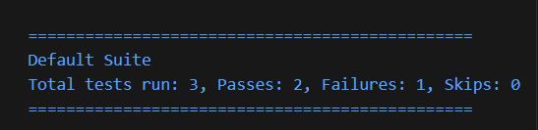
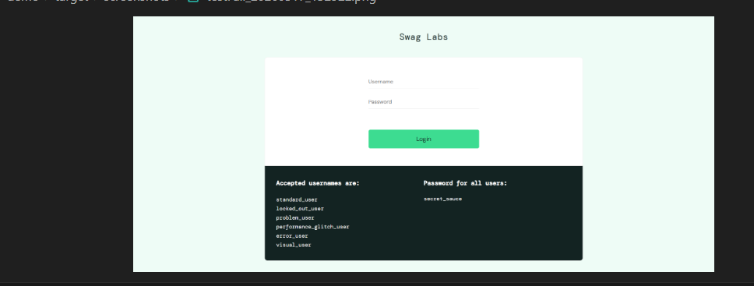

Bài 2 XÂY DỰNG PAGE OBJECTS CHO SAUCEDEMO

Page
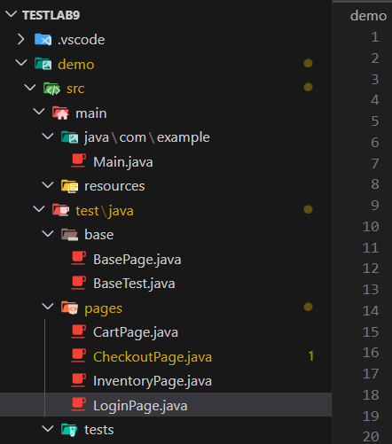

Kết quả

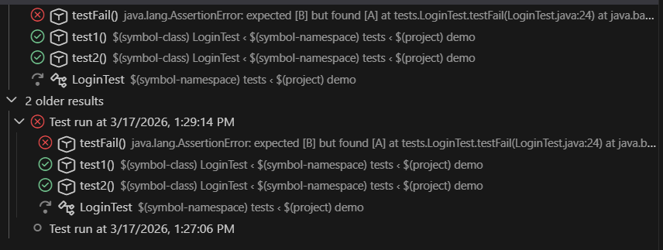
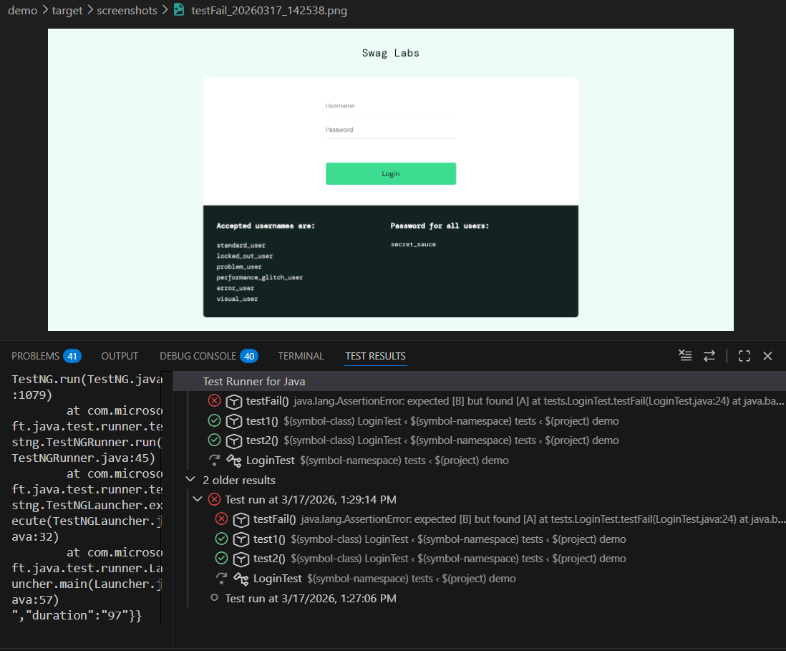

Bài 3 DATA-DRIVEN TESTING VỚI EXCEL

Tạo fiel excel
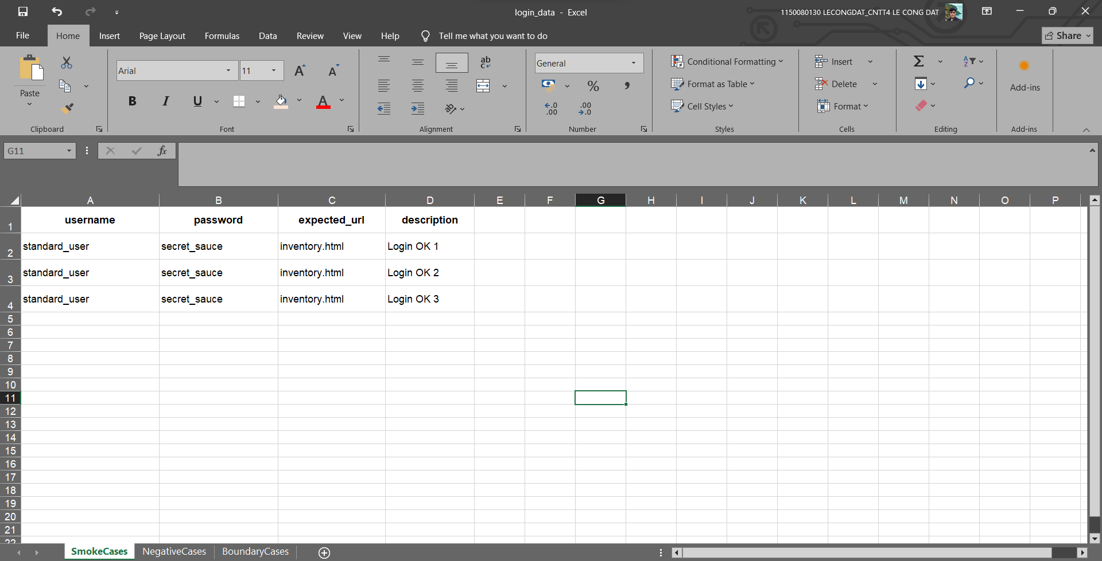
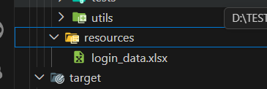
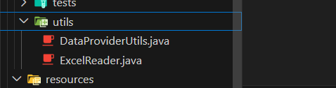

Kết quả
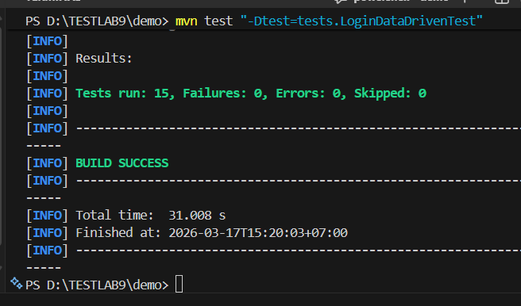
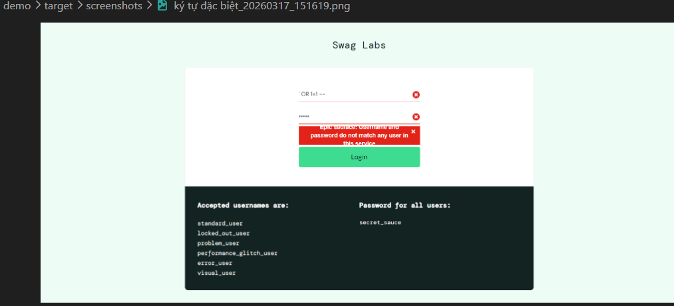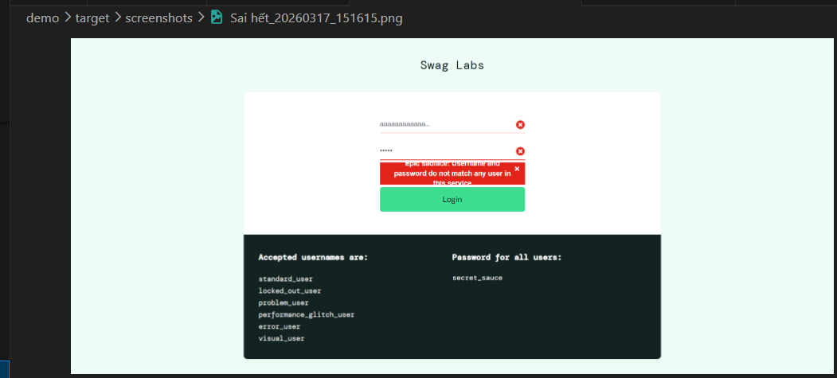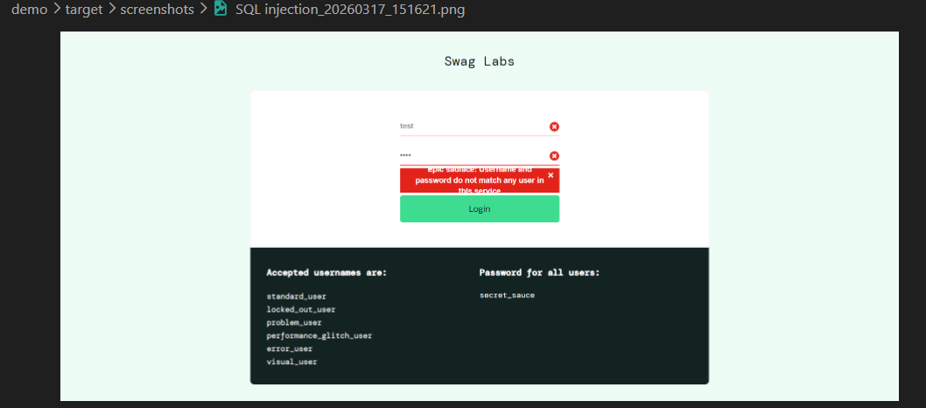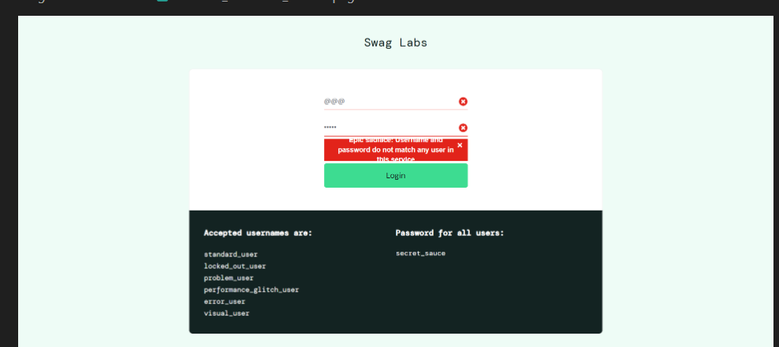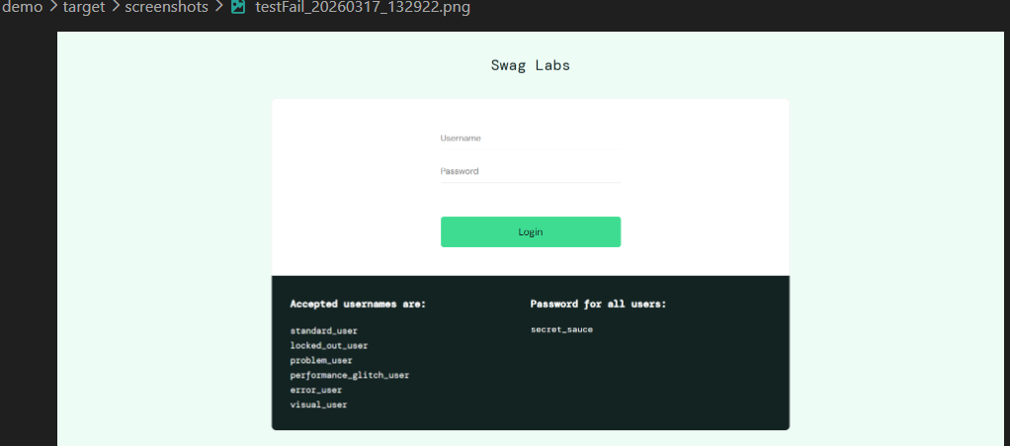

Bài 4 DATA-DRIVEN TESTING VỚI JSON + JAVA FAKER

Tạo user json
